Государственное ОБРАЗОВАТЕЛЬНОЕ УЧРЕЖДЕНИЕ   
ВЫСШЕГО ПРОФЕССИОНАЛЬНОГО ОБРАЗОВАНИЯ

«Донецкий национальный технический университет»

Д.09.03.04-ПОИС-21.20/5847.ЛР

***Кафедра*** искусственного интеллекта  
 и системного анализа

Лабораторная работа №4

по дисциплине "Программирование в Интернет"

на тему: "Игра на JavaScript для двух игроков. Совместное использование HTML и JavaScript"

Проверил:

_____________ асс. А.П. Семёнова

(дата, подпись)

_____________ асс. Е.В. Радевич

(дата, подпись)

Выполнил:

_____________ ст.гр. ПИ-20г Е.М. Евсеев

(дата, подпись)

Донецк – 2021

Тема: Игра на JavaScript для двух игроков. Совместное использование HTML и JavaScript.

Цель: Изучить возможности JavaScript для создания динамических WEB-страниц.

Вариант№9 :Виселица. Должна быть введена база начальных слов. При неудачном угадывании строится виселица.

Текст HTML Документа

<!DOCTYPE HTML>

<html lang="ru">

<head>

<meta charset="utf-8">

<title>Виселица</title>

<link href='https://fonts.googleapis.com/css?family=Inconsolata&subset=latin,latin-ext' rel='stylesheet' type='text/css'>

<link rel="stylesheet" href="style.css" type="text/css" />

<script src="main.js"></script>

</head>

<body>

<div id="container">

<div id="board"></div>

<div id="szubienica">

<img src="img/s0.jpg" alt="" />

</div>

<div id="alfabet"></div>

<div style="clear:both;"></div>

</div>

</body>

</html>

Код JavaScript

function getRandomInt(max) {

return Math.floor(Math.random() * max);

}

var words = ["самолёт", "ракета", "библиотека", "эвтоназия"]

var haslo = words[getRandomInt(4)];

haslo = haslo.toUpperCase();

var dlugosc = haslo.length;

var ile_skuch = 0;

var haslo1 = "";

for (i = 0; i < dlugosc; i++) {

if (haslo.charAt(i) == " ") haslo1 = haslo1 + " ";

else haslo1 = haslo1 + "-";

}

function wypisz_haslo() {

document.getElementById("board").innerHTML = haslo1;

}

window.onload = start;

var litery = new Array(35);

litery[0] = "А";

litery[5] = "Е";

litery[10] = "Й";

litery[15] = "О";

litery[20] = "У";

litery[25] = "Ш";

litery[30] = "Э";

litery[1] = "Б";

litery[6] = "Ё";

litery[11] = "К";

litery[16] = "П";

litery[21] = "Ф";

litery[26] = "Щ";

litery[31] = "Ю";

litery[2] = "В";

litery[7] = "Ж";

litery[12] = "Л";

litery[17] = "Р";

litery[22] = "Х";

litery[27] = "Ъ";

litery[32] = "Я";

litery[3] = "Г";

litery[8] = "З";

litery[13] = "М";

litery[18] = "С";

litery[23] = "Ц";

litery[28] = "Ы";

litery[4] = "Д";

litery[9] = "И";

litery[14] = "Н";

litery[19] = "Т";

litery[24] = "Ч";

litery[29] = "Ь";

function start() {

var tresc_diva = "";

for (i = 0; i <= 32; i++) {

var element = "lit" + i;

tresc_diva = tresc_diva + '<div class="litera" onclick="sprawdz(' + i + ')" id="' + element + '">' + litery[i] + '</div>';

if ((i + 1) % 7 == 0) tresc_diva = tresc_diva + '<div style="clear:both;"></div>';

}

document.getElementById("alfabet").innerHTML = tresc_diva;

wypisz_haslo();

}

String.prototype.ustawZnak = function (miejsce, znak) {

if (miejsce > this.length - 1) return this.toString();

else return this.substr(0, miejsce) + znak + this.substr(miejsce + 1);

}

function sprawdz(nr) {

var trafiona = false;

for (i = 0; i < dlugosc; i++) {

if (haslo.charAt(i) == litery[nr]) {

haslo1 = haslo1.ustawZnak(i, litery[nr]);

trafiona = true;

}

}

if (trafiona == true) {

var element = "lit" + nr;

document.getElementById(element).style.background = "#104b23";

document.getElementById(element).style.color = "#00C000";

document.getElementById(element).style.border = "3px solid #00C000";

document.getElementById(element).style.cursor = "default";

wypisz_haslo();

} else {

var element = "lit" + nr;

document.getElementById(element).style.background = "#330000";

document.getElementById(element).style.color = "#C00000";

document.getElementById(element).style.border = "3px solid #C00000";

document.getElementById(element).style.cursor = "default";

document.getElementById(element).setAttribute("onclick", ";");

//skucha

ile_skuch++;

var obraz = "img/s" + ile_skuch + ".jpg";

document.getElementById("szubienica").innerHTML = '<img src="' + obraz + '" alt="" />';

}

//wygrana

if (haslo == haslo1) {

document.getElementById("alfabet").innerHTML = "Победа! Отгадано слово - " + haslo +

'<br /><br /><span class="reset" onclick="location.reload()">Еще раз??</span>'

}

//przegrana

if (ile_skuch >= 9)

document.getElementById("alfabet").innerHTML = "Поражение, правильное слово - " + haslo +

'<br /><br /><span class="reset" onclick="location.reload()">Еще раз?</span>'

}

Код style.css :

body

{

background-color: #000000;

color: lightgray;

font-size: 28px;

font-family: 'Inconsolata';

font-weight: 700;

}

#container

{

width:900px;

margin-left: auto;

margin-right: auto;

}

#board

{

width:900px;

margin-top: 50px;

margin-bottom: 50px;

text-align:center;

font-size: 48px;

min-height: 60px;

}

#szubienica

{

float:left;

width:450px;

text-align: center;

min-height: 280px;

}

#alfabet

{

float:left;

width:450px;

text-align: center;

min-height: 280px;

}

.litera

{

width: 30px;

height: 30px;

padding: 5px;

margin: 5px;

text-align: center;

border: 3px solid gray;

float: left;

cursor: pointer;

border-radius: 15px;

}

.litera:hover

{

background-color: #222222;

color:white;

border: 3px solid white;

}

.reset

{

color: green;

cursor: pointer;

font-size: 48px;

}

.reset:hover

{

color:white;

}

Скриншоты:

Рисунок 1 – начало игры

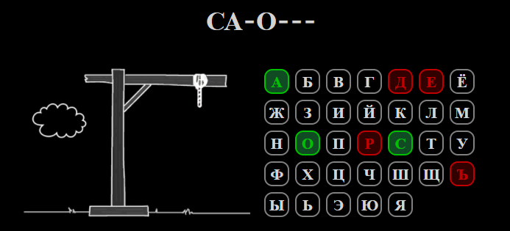

Рисунок 2 – процесс отгадывания слова

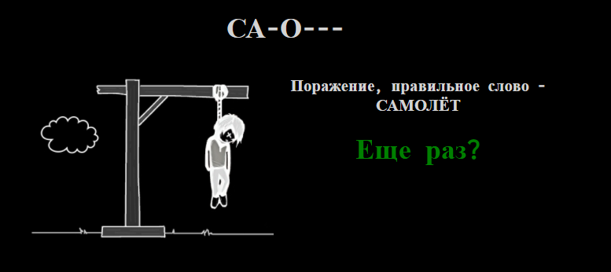

Рисунок 2 - поражение

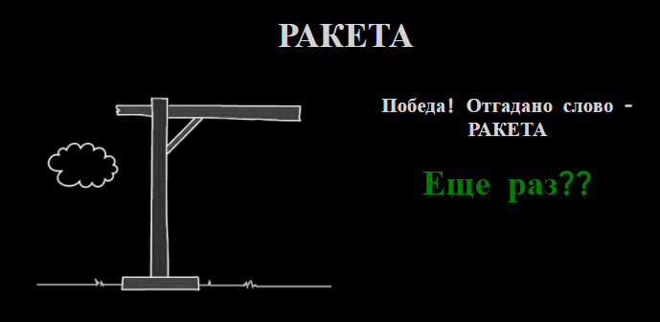

Рисунок 4 - победа

Вывод: Изучены основы JavaScript, получены навыки создания компьютерных игр.